MS WORD – Vkládání číslování

Ikona pro vložení číslování se nachází také na kartě Domů hned vedle ikony pro vkládání odrážek.

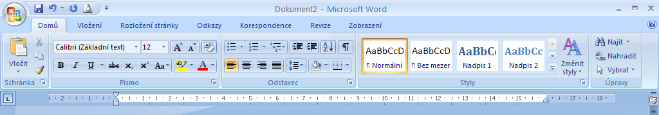

Po otevření rozbalovací nabídky si můžeme vybrat druh číslování – pomocí arabských nebo římských číslic, pomocí malých či velkých písmen, s tečkou nebo závorkou. Pokud nám žádný z předdefinovaných stylů nevyhovuje, můžeme si opět vytvořit vlastní.

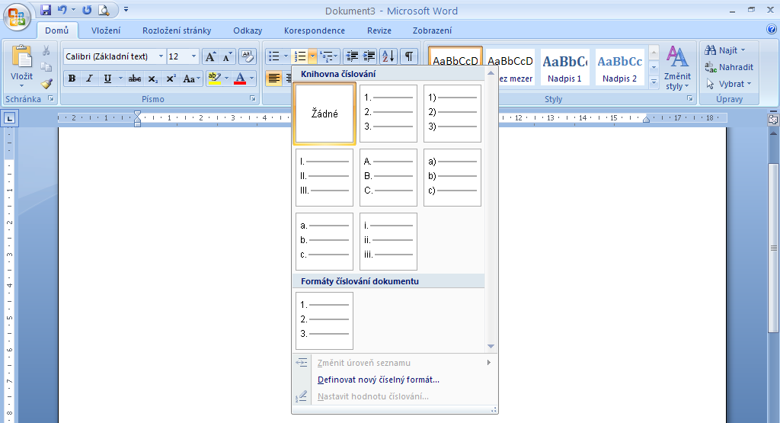

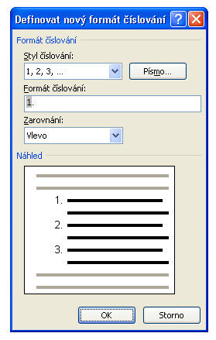
V tomto dialogovém okně můžeme nastavit styl a formát číslování a také jeho zarovnání – to může být problémem tehdy, kdy různé druhy číslování nejsou zarovnány přesně pod sebou. V takovém případě je potřeba v nastavení druh zarovnání zkontrolovat a případně upravit.

Úkol: Číslování
Vytvoř přehled s názvem Státy světa, který bude obsahovat 4 světadíly – Evropa, Asie, Afrika a Amerika. Ke každému světadílu napiš 5 států (pokud nevíš, použij internet). Ke každé skupině států vlož číslování – každé jiné (tzn. 4 různá číslování) podle následujících pravidel: 1 číslování bude pomocí římských číslic, 1 pomocí arabských číslic, jedno číslování pomocí velkých písmen a 1 pomocí malých písmen. Alespoň jednou musí být použita jako znak za číslem či písmenem tečka a alespoň jednou závorka.

Postup:
1. Vytvoř nový dokument a pojmenuj jej svým jménem
2. Napiš nadpis Státy světa písmem Calibri, tučné, velikost 16, červené, zarovnání na střed
3. Názvy 4 světadílů napiš písmem Calibri, tučné, velikost 14, zelené, zarovnání vlevo
4. Názvy jednotlivých států napiš písmem Calibri, obyčejné, velikost 12, černé, zarovnání vlevo
5. Mezi jednotlivé světadíly a pod nadpis vlož volný řádek
6. Označ první 4 státy a vlož číslování podle pokynů
7. Stejným způsobem pokračuj u ostatních čtveřic států
8. Hotovou práci ulož na server do složky s názvem úkolu

Příklad správného řešení:

Státy světa

Evropa
- Rusko
- Rakousko
- Polsko
- Německo

Asie
- Čína
- Indie
- Mongolsko
- Vietnam

Afrika
- Egypt
- Súdán
- Keňa
- Tunisko

Amerika
- USA
- Kanada
- Peru
- Chile

Škola: Základní škola Trávníky Otrokovice, příspěvková organizace
Číslo projektu: CZ.1.07/1.4.00/21.2637
Název výukového materiálu: MS WORD – Vkládání číslování
Autor: Mgr. Eva Horňáková
Vytvořeno: 6. 11. 2011
Ročník: 6.
Vzdělávací oblast: Informační a komunikační technologie
Vzdělávací obor: Základy informatiky
Tematický okruh: Zpracování a využití informací
Téma: Práce s textovým editorem
Pomůcky: počítač, dataprojektor, příp. internet
Anotace: Pracovní list seznamuje žáky s postupem při vkládání číslování, možností volby číslování, vytvoření (definování) nového číslování a úpravy formátu číslování. Součástí pracovního listu je i úkol na procvičení tohoto učiva včetně ukázky jedné z možností správného řešení.
Zdroj:
VALENZ, Miroslav. 30 příkladů ve Wordu. Vydání první. Bedihošť: Computer Media, 2001. 80 s. ISBN 80-902815-5-9.

Tato práce je šířena pod licencí CC BY-SA 3.0. Odkazy a citace jsou platné k datu vytvoření této práce.
Texty jsou vlastní originální tvorbou autora.
Všechny objekty použité k vytvoření tohoto materiálu jsou součástí softwaru Microsoft® Office.

